Schoolgids

2022-2023

Deel b

SO De Leeuwerik

# Inleiding

Onze schoolgids is opgeknipt in twee delen, deel A en B. Dit is deel B. Dit deel gaat met name over de schoolontwikkeling en de onderwijsopbrengsten.

Hiermee willen wij graag de meerwaarde van ons onderwijs aantonen en leggen wij verantwoording af over de opbrengsten van dit onderwijs. Tevens willen we de plannen voor het nieuwe schooljaar met u delen.

# Kwaliteitszorg

Wij leggen de lat hoog! Onze school stelt alles in het werk om iedere leerling tot optimale ontwikkeling te brengen. Om dit te bereiken stellen wij concrete en ambitieuze doelen en onderzoeken we voortdurend of de doelen ook werkelijk worden behaald. We bekijken deze opbrengsten op verschillende niveaus:

Het individuele leerling niveau

Voor iedere leerling wordt een ontwikkelingsperspectief (OP) opgesteld. In dit document worden de belemmerende en stimulerende factoren en leerlijn die de betreffende leerling volgt omschreven. Tevens wordt de toekomstige uitstroombestemming aangegeven. We zijn in het schooljaar 2021-2022 gestart om alle leerlingen in kaart te brengen middels het landelijke doelgroepenmodel van de sectorraad GO. Met dit model zijn wij in de gelegenheid om onderbouwd en transparant het potentiële eindniveau van leerlingen in te schatten en de benodigde ondersteuning goed in kaart te brengen. Wij doorlopen met het model een aantal vaste stappen die de leerling via een passende route leidt naar de maximaal haalbare uitstroombestemming.

Het groepsniveau

Voor de diverse vakgebieden worden op groepsniveau en groep overstijgend doelen bepaald. Deze doelen zijn terug te vinden in de klassen- of doelenmap van de verschillende groepen en in ons leerlingvolgsysteem ParnasSys.

Het schoolniveau

Ook op schoolniveau worden doelen en standaarden geformuleerd. In dit document willen we met name op dit niveau inzoomen.

Het strategisch beleidsplan van SOTOG geldt als kader voor deze doelen en standaarden. Onderstaand een aantal ambities uit het plan:

1. Onze scholen zorgen voor een onderwijsaanbod dat gericht is op het realiseren van de uitstroombestemming zoals in het ontwikkelingsperspectief is verwoord en wel voor minimaal 85% van de leerlingen.

*De Leeuwerikschool voldoet aan deze ambitie. Onze leerlingen krijgen bij binnenkomst een ontwikkelingsperspectief met daarin een uitstroombestemming. Deze wordt bepaald op basis van gegevens/ informatie die wij ontvangen van de setting waar de betreffende leerling vandaan komt. Het doelgroepenmodel van de sectorraad-GO is nu onderliggend aan de leerroutes die binnen school gehanteerd worden. Jaarlijks wordt het ontwikkelingsperspectief van de leerling in de CvB besproken en, indien nodig, bijgesteld. De uitstroombestemming wordt alleen gewijzigd als blijkt dat de aanpassingen niet voldoende bleken en/of er leerlinggebonden factoren meespelen. Dit wordt ook in de CvB, met een maatschappelijk werker en een schoolarts, besproken. Ouders worden als vanzelfsprekend meegenomen in dit besluit.*

*We hebben de afgelopen jaren gezien dat de verwachtte uitstroombestemming voor onze leerlingen voor 100% gerealiseerd wordt.*

1. De afstroom blijft beperkt tot maximaal 5% van de leerlingen.

*De Leeuwerikschool voldoet aan deze ambitie. Er is geen afstroom op onze school.*

1. 85% van de leerlingen zit na twee jaar nog op de uitstroombestemming zoals geadviseerd bij het verlaten van de school.

*De Leeuwerikschool voldoet aan deze ambitie. Uit de bestendiging van de afgelopen jaren blijkt dat 100% nog op het uitstroomniveau zit zoals bij het verlaten van de school*.

1. Het onderwijsaanbod sluit optimaal aan bij de mogelijkheden van de leerling, hierbij worden zo min mogelijk concessies gedaan aan de cognitieve potentie.

*Op De Leeuwerikschool volgt iedere leerling een eigen leerlijn in de verschillende ontwikkelingsgebieden. De leerlingen worden jaarlijks drie keer besproken in de CvB (commissie van begeleiding) indien hier aanleiding voor is. Tevens wordt de ontwikkeling van alle leerlingen driemaal per jaar besproken tijdens de leerling- en groepsbesprekingen (CvB met leerkracht). Indien nodig volgt een leerling op een bepaald vakgebied een hogere of lagere leerlijn. Hij/ zij blijft echter wel aan de uitstroombestemming gekoppeld indien mogelijk. De leerlijnen “Leren Leren” en “leren functioneren in sociale situaties” zijn leidend voor het uitstroomperspectief.*

1. Leerlingen blijven niet zitten.

*De Leeuwerikschool voldoet aan deze ambitie. Omdat de leerlingen regelmatig besproken worden kunnen we adequaat inspelen op (onverwachte) ontwikkelingen bij leerlingen. Zo halen we eruit wat erin zit*.

1. 90% van de leerlingen voelt zich bij ons fysiek, sociaal en psychisch veilig om zichzelf te zijn binnen de sociale context van de school.

*De Leeuwerikschool voldoet aan deze ambitie. Dit blijkt uit het leerlingtevredenheidsonderzoek dat wij jaarlijks afnemen en de resultaten van ons volgsysteem ZIEN.*

1. Iedere school werkt permanent en actief aan de realisatie van het veiligheidsbeleid.

*De Leeuwerikschool neemt jaarlijks het leerlingtevredenheidsonderzoek af. Indien nodig zullen we hier ook op participeren. Tevens wordt er in elke afzonderlijke groep aandacht besteed aan sociale vaardigheden. De emotionele en sociale ontwikkeling van de leerlingen wordt tevens in kaart gebracht via ZIEN! Er wordt ook een ouder- en medewerkertevredenheidsonderzoek afgenomen. Er wordt actief gewerkt met het verwijsschema waarin de rollen van de contactpersoon en de aandachtfunctionaris zijn opgenomen.*

1. Leerlingen geven minimaal een rapportcijfer "voldoende" bij de tevredenheidsonderzoeken.

*De leerlingen van De Leeuwerikschool zijn meer dan tevreden over de school.*

1. Minimaal 90% van de ouders geeft aan dat de leerlingen zich prettig voelen op school.

*Wij voldoen aan deze ambitie.*

1. Het aantal thuiszitters is maximaal 2%, hierbij geldt een maximale termijn van drie maanden, waarbij de leerlingen vanaf de eerste verzuimsignalen actief wordt begeleid met betrekking tot normalisatie van de schoolgang.

*De Leeuwerikschool heeft momenteel geen thuiszitters. Ook in het verleden is hier geen sprake van geweest.*

1. Wij verkopen geen ‘nee’ en zoeken op zo kort mogelijke termijn een plek binnen onze scholen voor een leerling.

*Indien een leerling bij ons wordt aangemeld heeft hij/ zij altijd een TLV (toelaatbaarheidsverklaring) van het samenwerkingsverband nodig. Indien er een TLV is zullen de leerlingen per direct geplaatst kunnen worden. Ook voor leerlingen waarbij het nog niet zeker is of zij het schoolse klimaat aan kunnen zoeken wij naar mogelijkheden, bijvoorbeeld d.m.v. zorg in onderwijs (ZIO). Deze mogelijkheden kunnen ook bestaan uit deeltijdplaatsing (arrangement) of een aantal momenten “wennen”. De samenwerking met de samenwerkingsverbanden is goed te noemen.*

1. Het naar huis sturen van leerlingen in verband met onvoorziene omstandigheden zal tot een minimum worden beperkt.

*Dat spreekt voor zich. Tijdens de Corona pandemie is het een enkele keer voorgekomen dat er een groep leerlingen thuis moest blijven vanwege een tekort aan personeel.*

# De opbrengsten

## A. Veiligheidsbeleving leerlingen

Jaarlijks peilen wij de tevredenheid van de leerlingen, hierbij vragen wij specifiek naar de veiligheidsbeleving. Onderstaand de resultaten van het afgelopen schooljaar:

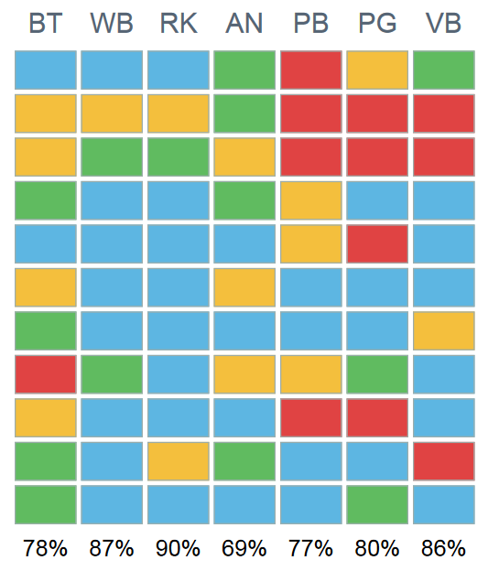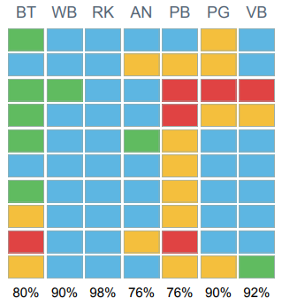

2019-2020 2020-2021

BT: betrokkenheid | WB: welbevinden | RK: relatie andere kinderen | AN: autonomie | PB: pestbeleving | PG: pestgedrag |

VB: veiligheidsbeleving

De namen van de leerlingen zijn om privacy redenen weggehaald. De vragenlijst is vanwege het niveau van de leerlingen alleen in de bovenbouw afgenomen. In het regulier onderwijs wordt de vragenlijst vanaf groep 5 afgenomen, veel van onze leerlingen hebben dit niveau nog niet.

De scores zijn over het algemeen goed, we zien een mooie groei. We zien dat de pestbeleving het afgelopen schooljaar weer iets minder is geworden, dit heeft ook onze aandacht. Het pestgedrag is van 80% naar 90% gegaan. Dit was een aandachtspunt het afgelopen schooljaar. Hier is in de groepen aandacht aan besteed middels de lessen sociale veiligheid die wekelijks op het rooster staan. Tevens is de autonomie een aandachtspunt; dit past ook wel bij het ontwikkelingsniveau van onze leerlingen. Ook hier zien we een mooie groei van resp. 69% naar 76%.

Het oudertevredenheidsonderzoek

We hebben er in het schooljaar 2020-2021 voor gekozen een oudertevredenheidsonderzoek af te nemen bij ouders met vragen omtrent het onderwijs tijdens de totale lockdown. Er is een enquête onder ouders gehouden n.a.v. het thuisonderwijs. Ouders konden op een aantal vragen antwoord geven en een cijfer geven. De ouders waren overwegend positief t.a.v. de begeleiding door school tijdens corona-crisis. Er is, mede door de lockdown tijdens de corona-crisis, geen algemeen oudertevredenheidsonderzoek afgenomen. Gemiddeld scoort de Leeuwerikschool een 8.9. Ouders zijn m.n. tevreden over het klimaat op school.

Het oudertevredenheidsonderzoek wordt elke twee jaar afgenomen. Er zijn hier geen specifieke actiepunten voor uitgezet. We willen het huidige niveau waarborgen en de ouderbetrokkenheid middels contactmomenten, de ouderraad en de medezeggenschapsraad vergroten. Vanwege te weinig respons geeft dit onderzoek mogelijk niet een representatief beeld.

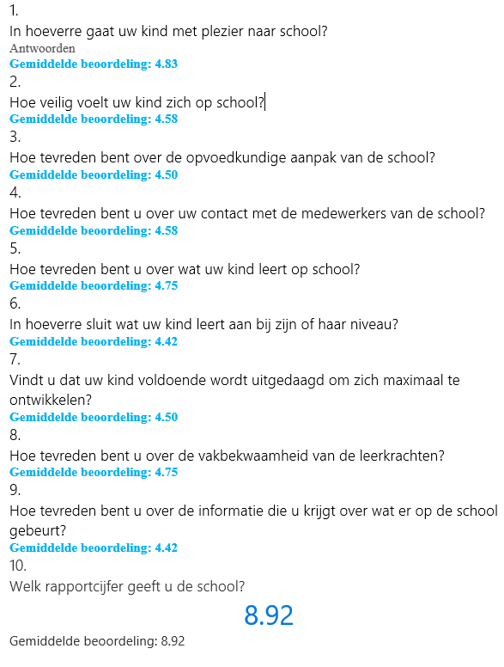

.

## B. Uitstroom leerlingen

Totaal aantal leerlingen die de school hebben verlaten in het schooljaar 2021-2022:

Er zijn in het schooljaar 2021-2022 zeven leerlingen uitgestroomd. Hieronder een schema van de uitstroomgegevens

|  |  |  |  |
| --- | --- | --- | --- |
| Soort onderwijs | 2019-2020 | 2020-2021 | 2021-2022 |
| VSO ZML  - reguliere groep | 7 van de 8 leerlingen | 2 van de 5 leerlingen | 6 van de 7 leerlingen |
| VSO ZML - onderwijszorggroep | 1 van de 8 leerlingen | 2 van de 5 leerlingen | 0 van de 7 leerlingen |
| VSO ZML- intensieve begeleidingsgroep | 0 van de 8 leerlingen | 0 van de 5 leerlingen | 1 van de 7 leerlingen |
| Verhuizing | 0 van de 8 leerlingen | 1 van de 5 leerlingen | 0 van de 7 leerlingen |
| Overig | 0 van de 8 leerlingen | 0 van de 5 leerlingen | 0 van de 7 leerlingen |

**Vergelijking van de uitstroom met het opgestelde OPP**

Voor iedere leerling is een verwachte uitstroombestemming opgenomen in het OPP. Onderstaand een overzicht hoe zich dit verhoudt tot de werkelijke uitstroom:

|  |  |  |
| --- | --- | --- |
| Resultaat | Aantal leerlingen | Percentages |
| Onder het verwachte niveau | 0 | 0% |
| Op het verwachte niveau | 7 | 100 % |
| Boven het verwachte niveau | 0 | 0% |

## C. Bestendiging

Nadat de leerling onze school heeft verlaten willen we graag zicht houden op de verdere ontwikkeling. Dit doen we door de zogenaamde bestendiging in beeld te brengen, hierbij onderzoeken we gedurende een periode van twee jaar of de leerling inderdaad nog op de betreffende uitstroombestemming verblijft. We gebruiken hiervoor het digitale systeem AtTrack. Onderstaand de betreffende gegevens:

|  |  |  |
| --- | --- | --- |
|  | > 1 schooljaar | > 2 schooljaren |
| Nog op uitstroombestemming | 5 van de 5 | 7 van de 8 |
| Niet meer op hetzelfde type uitstroombestemming | 0 van de 5 | 1 van de 8 |
| Onbekend/anders | 0 van de 5 | 0 van de 8 |

Analyse

Aangezien vrijwel leerlingen nog op de verwachte uitstroombestemming zit zijn wij tevreden.

## D. Opbrengsten diverse vakgebieden

We hebben voor alle vakgebieden de norm op 75% van alle leerlingen gesteld. Dit betekent dat 75% van de leerlingen de streefplanning behaald.

|  |  |
| --- | --- |
| Vakgebied | Score |
| Leren leren | Op 1 van de 4 onderdelen is de standaard behaald. Gemiddelde score op deze leerlijn is 56% (inclusief onderdeel reflectie en terugkoppeling). Vorig schooljaar was dit 55 %. |
| Mondelinge taal | Op 15 van de 17 onderdelen is de standaard behaald.  Gemiddelde score op deze leerlijn is 88%. De afgelopen jaren is er een stabiele lijn te zien wat betreft de gemiddelde score |
| Schriftelijke taal | Op 13 van de 21 onderdelen is de standaard behaald. Dit is een lichte achteruitgang ten opzichte van vorige schooljaar.  Op 5 van de 6 belangrijkste onderdelen is de standaard behaald. Gemiddelde score op deze 6 onderdelen is 88%, een achteruitgang van 2% ten opzichte van vorig schooljaar. Resultaten zijn daarmee stabiel gebleven. |
| Rekenboog | Op 10 van de 12 onderdelen is de standaard behaald. Dit is een vooruitgang ten opzichte van vorig schooljaar.  De gemiddelde score op alle onderdelen is 84%, tevens een vooruitgang ten opzichte van de gemiddelde score vorig schooljaar.  Bewegend rekenen zal dit schooljaar verder geïmplementeerd worden. |
| Bewegen en sport | Op 13 van de 14 onderdelen is de standaard behaald.  Gemiddelde score op deze leerlijn is 84 %: stabiel ten opzichte van vorig schooljaar. |
| Sociale competentie | Op 4 van de 7 onderdelen is de standaard behaald. Er is een achteruitgang zichtbaar ten opzichte van vorig schooljaar (6 van de 7 behaald).  N.B. de percentages van de onderdelen waarop de standaard niet is behaald liggen niet significant lager dan de percentages van vorig jaar.  Ze vallen tussen de 60-75 %. |

**Analyse**

De data moeten met enige voorzichtigheid geïnterpreteerd worden. Dit schooljaar worden leerlingen opnieuw ingedeeld volgens Doelgroepenmodel Sectorraad GO. Bekeken wordt dan op leerling niveau of de leerlingen wel goed zijn ingedeeld of dat de leerroute en/of uitstroombestemming moeten worden aangepast.Voordat de opbrengsten in juli 2022 zijn gegenereerd zijn alle leerlingen opnieuw ingedeeld volgens het landelijke DGM (sectorraad>go). Er hebben  enkele verschuivingen plaatsgevonden, met name van leerroute 2 naar leerroute 3. Een hoger percentage leerlingen dan voorheen is nu ingedeeld op leerroute 3.

NB. De uitkomsten van deze planning zijn niet allemaal betrouwbaar omdat bij enkele onderdelen de groep leerlingen te klein was voor een betrouwbare uitslag.

|  |  |
| --- | --- |
| Vakgebied | Analyse |
| Leren Leren | Op het onderdeel reflectie en terugkoppeling wordt zeer laag gescoord. Dit onderdeel laten we buiten beschouwing: is niet haalbaar gezien de ontwikkelingsleeftijd van ZML-leerlingen. Inzet methode lessen Leren Leren in de BB evalueren met de leerkrachten.  Lessen leren leren vervolg geven in schooljaar 22-23. Tevens uitbreiden naar MB. Beide groepen bestaan voor het grootste deel uit leerlingen binnen leerroute |
| Sociale Competentie | De gemeten groep leerlingen ligt dit schooljaar tussen de 30-40 leerlingen. De uitkomsten zijn hiermee betrouwbaarder te noemen dan vorig schooljaar.  De grootse groep betreft leerlingen binnen leerroute 3 (20-22 lln). Zij behalen een gemiddelde score van 75%  op de leerlijn Sociale Competentie.  De leerlingen uit leerroute 4 scoren gemiddeld 53% op de leerlijn SC. Het betreft een groep van 3 leerlingen.  De leerlijn SC zal vanaf schooljaar 22-23 niet meer actief zijn. We stappen als school volledig over op ZIEN! |
| Mondelinge Taal | Borgen van de huidige werkwijze/ inzet. Geen nieuwe acties. |
| Schriftelijke Taal: | De groep leerlingen in leerroute 3 is de grootst gemeten groep op de leerlijn ST (10-20 leerlingen)  Op leerroute 4 gaat het om maximaal 3 leerlingen. Op leerroute 2 wisselt de grootte van de gemeten groep per onderdeel.  *Normgroep Cito-toetsen op sommige onderdelen is te klein, bijvoorbeeld bij Cito BL en Cito spelling gaat het om 1-3 leerlingen in leerroute 4. Cijfers zijn daarmee niet representatief en worden niet meegenomen in de beoordeling.* |
| Rekenboog | De gemiddelde score op alle onderdelen is 84%, tevens een vooruitgang ten opzichte van de gemiddelde score vorig schooljaar. De groep leerlingen in leerroute 3 is de grootst gemeten groep op de leerlijn Rekenboog (10-20 leerlingen)  Op leerroute 4 gaat het om maximaal 3 leerlingen. Op leerroute 2 wisselt de grootte van de gemeten groep per onderdeel (3-16 leerlingen). |
| Bewegen en sport | Geen acties: huidige lijn voortzetten en borgen. |

# Schoolontwikkeling

Op basis van de voorliggende resultaten hebben we de volgende actiepunten voor het komend schooljaar gepland:

Aantal vakgroepen speerpunten in 2022-2023;

**Schriftelijke taal**

* Schooljaar 22-23 wordt er door de vakgroep een nieuwe methode uitgezocht ter vervanging van de huidige methode VSVS. In schooljaar 23-24 wordt deze methode volledig geïmplementeerd.

**Sociale vaardigheden:**

* Op leerroute 2 wordt de streefplanning behaald. Op leerroute 3 en 4 niet.
* ACTIES:

Basisaanbod zou vooral gericht zijn op leerroute 3; dit is de grootste groep leerlingen.

Martine (ortho) sluit aan bij vakgroep SOVA: coördinerende rol. Opdracht vakgroep: in de vertaling van ZIEN! naar lessuggesties in de groep kijken met de nadruk op basisaanbod voor leerroute 3 voor de reguliere groepen.

**Spel:**

* Onderzoeken welke leerlijn/methode passend is voor onze doelgroep.
* Onderzoeken hoe wel spel praktisch kunnen inzetten en meer kunnen begeleiden.

**Vervolg van 2021-2022**

**Rekenen**

* Voortbordurend op de start van afgelopen schooljaar wordt komend schooljaar tevens aan de doelen van de leerlijn Rekenboog gewerkt volgens de methodiek Bewegend Rekenen. Mogelijk kan dit nog een extra impuls geven aan de opbrengsten aan deze leerlijn.  Verder geen actiepunten: huidige lijn en inzet handhaven en borgen.

**Leren leren**;

* Inzet methode lessen Leren Leren in de BB evalueren met de leerkrachten.
* Lessen leren leren vervolg geven in schooljaar 22-23. Tevens uitbreiden naar MB. Beide groepen bestaan voor het grootste deel uit leerlingen binnen leerroute 3.

**Leerkrachtvaardigheden**: versterken en uitbreiden.

De studiedagen staan in het teken van:

* Focus-training (ken je eigen grenzen en die van een ander)
* Bewegend rekenen
* OPP en het doelgroepenmodel
* ZIEN! Borgen en uitbreiden. Focus op opzetten en uitvoeren groepsplannen
* Professioneel communiceren
* Intervisie voor leerkrachten
* Gerichte expertise over de doelgroep opdoen (bijv. syndroom van Down, ASS ed)